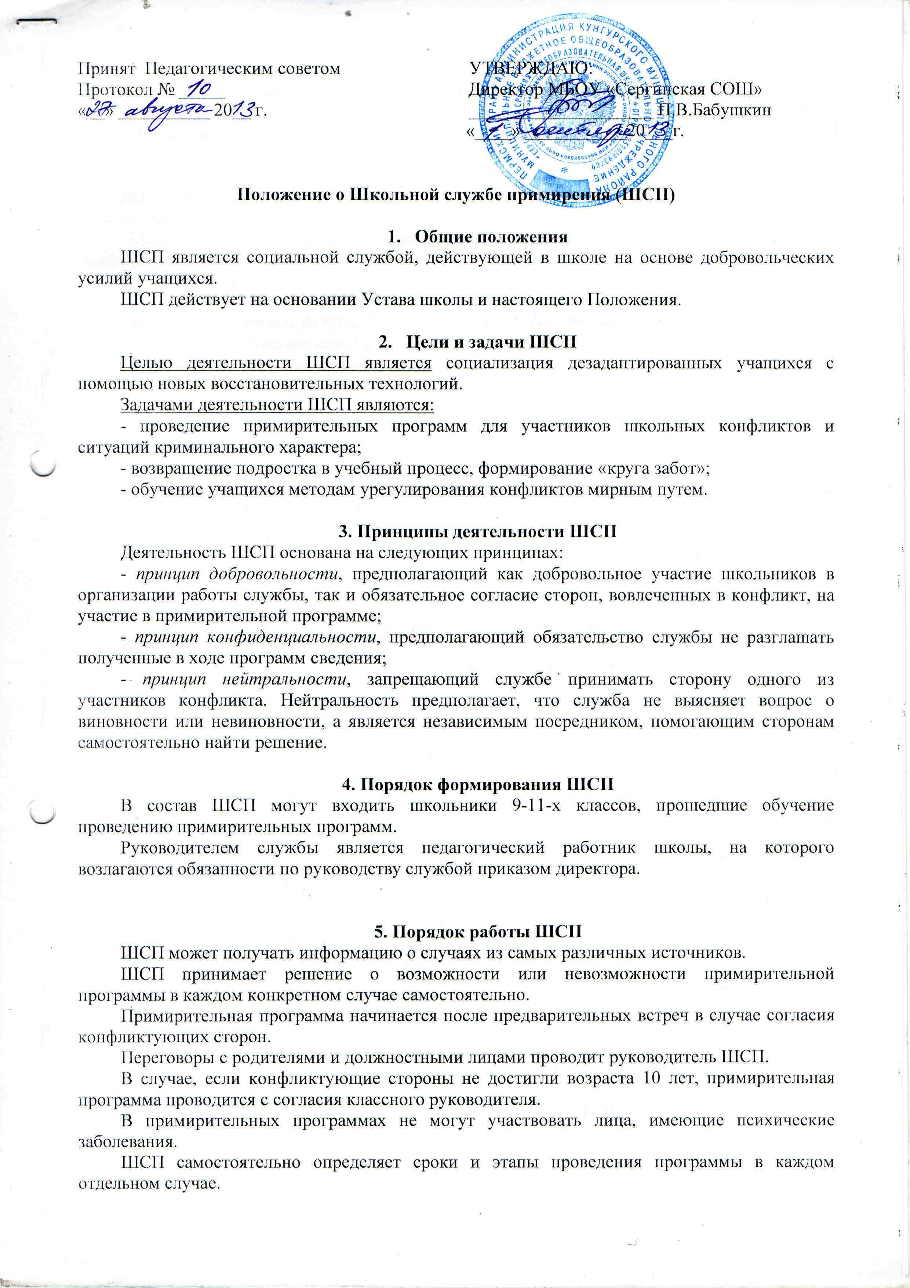
В случае, если в ходе примирительной программы конфликтующие стороны пришли к соглашению, достигнутые результаты фиксируются в примирительном договоре.
ШСП осуществляет контроль над выполнением обязательств, взятых на себя сторонами в примирительном договоре, но не несет ответственность за их выполнение.

6. Организация деятельности ШСП
Должностные лица школы оказывают службе содействие в распространении информации о деятельности службы среди педагогов и школьников.
ШСП имеет право пользоваться услугами психолога, социального педагога и других специалистов школы.

7. Заключительные положения
Настоящее положение вступает в силу с момента утверждения.
Изменения в настоящее положение вносятся директором школы по предложению службы.

